**2025: Un año para recargar energía y vacacionar en familia. Te contamos sobre el lugar ideal para hacerlo en Cancún**

* *Ya sea en una de sus deliciosas camas, en un camastro frente al mar o en su relajante spa, Hilton Cancun Mar Caribe All-Inclusive Resort es lugar perfecto si se buscan unas vacaciones para relajarse.*

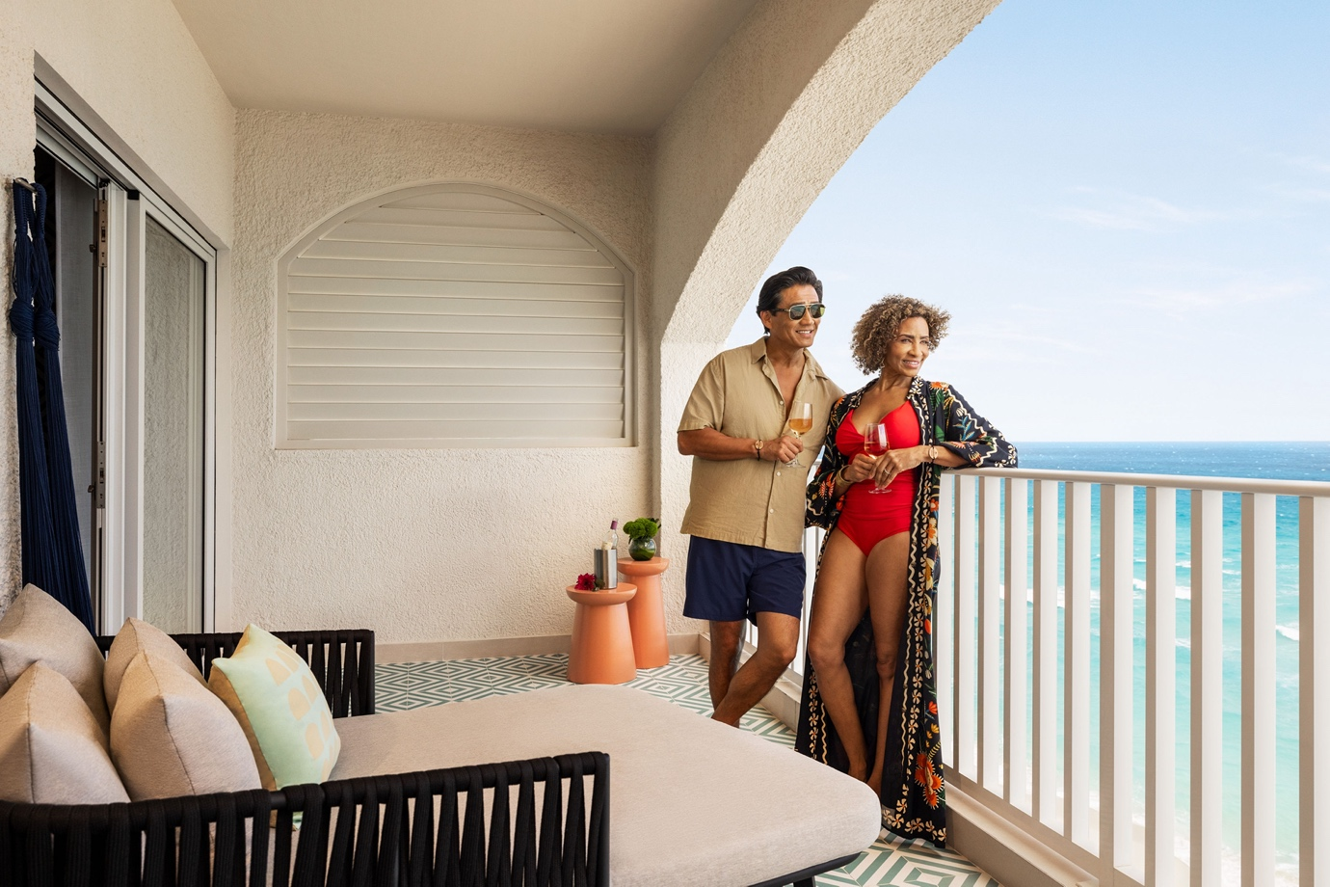

Hace unos meses Hilton compartió su Informe de Tendencias 2025, donde señala algunas de las inclinaciones que los viajeros buscarán durante sus próximos viajes. Dentro de este reporte sobresale la tendencia *Sleep Tourizzzm 2.0*, la cual consiste en buscar tiempo para relajarse, recargar pilas y dormir más. Y es que, el 70% de los viajeros de lujo eligen hoteles con comodidades centradas en el sueño; el informe también reporta que más de uno de cuatro viajeros reserva un tratamiento de spa para poder mejorar su sueño durante las vacaciones.

Los viajes multigeneracionales es otra de las tendencias que se compartieron. Según la encuesta realizada el 37% de los viajeros suelen irse de vacaciones con sus padres y dos de cada cinco invita a miembros de su familia extendida, especialmente en países como India, México y Arabia Saudita.

Para todos aquellos viajeros que desde ahora se encuentran planeando sus próximas vacaciones en las que puedan disfrutar con familia, amigos o pareja, Hilton Cancun Mar Caribe All-Inclusive Resort es una opción perfecta gracias a su ubicación, hospitalidad, amenidades y propuesta gastronómica.

Desde que se llega a las habitaciones se encuentran dos protagonistas: la increíble vista al Mar Caribe y su cómoda cama que desde el primer momento invita a tomar un descanso. Sin duda, el plan perfecto para disfrutar de ella es al caer la noche, colocar la señalización de “no molestar”, cerrar las cortinas black out así como desactivar las alarmas y notificaciones del teléfono son todos los pasos a seguir para conseguir un sueño reconfortante.

La única preocupación en Hilton Cancun Mar Caribe All-Inclusive Resort será dónde continuar recargando energía, ya sea en los camastros de la playa, en las piscinas mientras se disfruta de diferentes bebidas o recorriendo sus múltiples propuestas gastronómicas. Al regresar a su habitación los huéspedes Enclave, una experiencia elevada que ofrece la propiedad con beneficios extra, encontrarán una cama previamente lista para el descanso y lo único que tendrán que hacer es acomodar a su antojo la almohada y ponerse al corriente con su serie favorita.

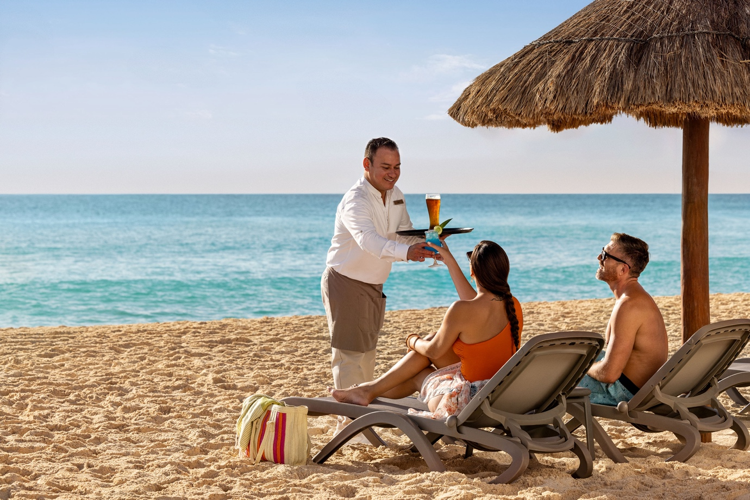

Durante la estancia en Hilton Cancun Mar Caribe All-Inclusive Resort no se puede dejar de visitar The Spa, donde se ofrece una experiencia de relajación completa a través de sus servicios como masajes y faciales.

La visita a The Spa no estaría completa sin antes pasar por su Circuito de Hidroterapia al aire libre. La sesión inicia en el cuarto de vapor, seguido de un revitalizante baño en la piscina de agua fría, relajarse en el jacuzzi de agua caliente y para finalizar, el hidromasaje en su piscina de sensaciones. Además de disminuir la tensión, el Circuito de Hidroterapia ayuda a activar las funciones vitales del cuerpo y sumerge los sentidos en una experiencia de relajación totalmente inmersiva.

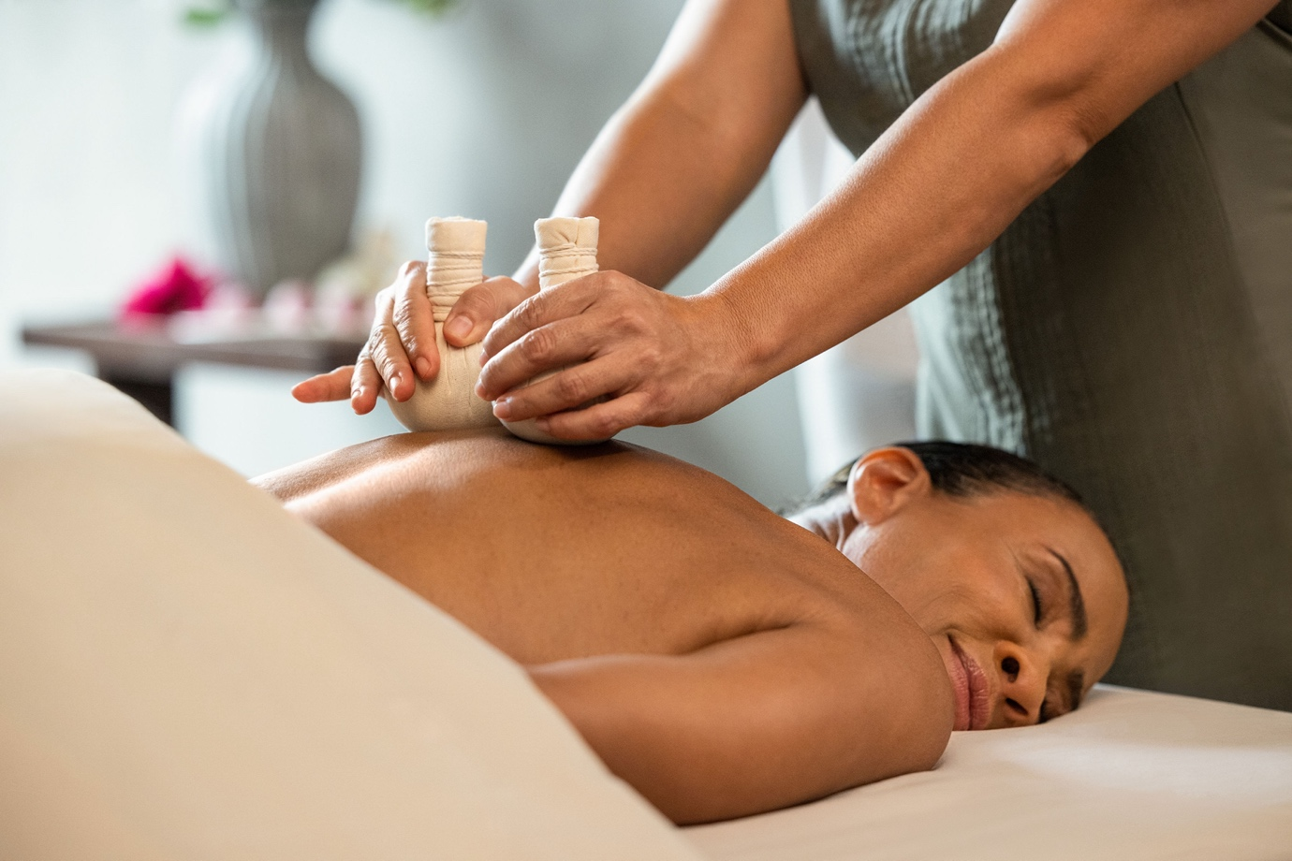

La diferencia entre viajar y vacacionar, como señala el Informe de Tendencias de Hilton, es que la primera acción se centra en conocer gente y explorar culturas a un ritmo rápido, mientras que vacacionar se enfoca en buscar relajarse a un ritmo lento y con actividades espontáneas, como las que se ofrecen diariamente en el resort, entre ellas clases de aqua zumba, yoga al amanecer, stretching o lecciones de baile, por la noche se puede disfrutar de fiestas temáticas y shows en vivo para toda la familia.

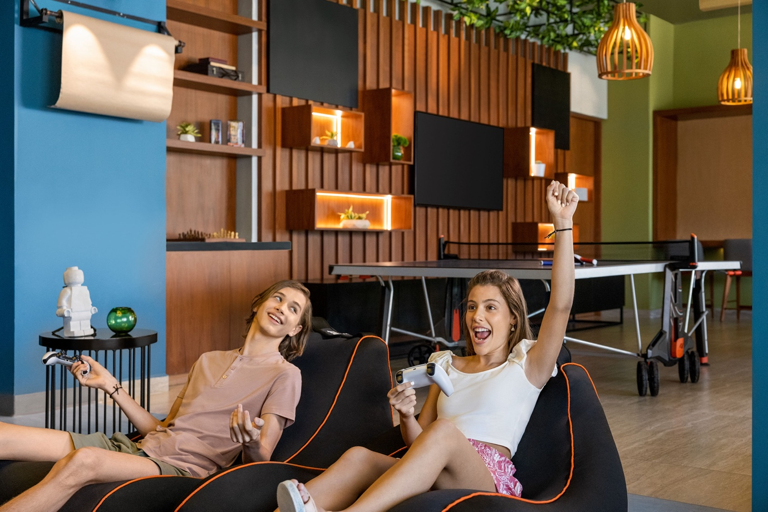

Hilton Cancún Mar Caribe All-inclusive Resort es el destino perfecto para escapar del estrés, romper con la rutina y disfrutar de un merecido descanso, todo ello rodeado por las impresionantes aguas turquesa del Caribe Mexicano.

*Con información de* [*2025 Hilton Trends Report.*](https://stories.hilton.com/2025trends)

**Contacto para prensa:**

Roberto Castro

[rcastro@alchemia.com.mx](mailto:rcastro@alchemia.com.mx)

55 4888 2586

Adriana León

[aleon@alchemia.com.mx](mailto:aleon@alchemia.com.mx)

55 4090 4244

Guillermo Villegas

[guillermo.villegas@hilton.com](mailto:guillermo.villegas@hilton.com)

56 5098 4035

Rodrigo Arellano

rodrigo.arellano@hilton.com

56 5098 4038

Facebook:<https://www.facebook.com/HiltonCancunMarCaribe>

Instagram:<https://www.instagram.com/HiltonCancunMarCaribe>

LinkedIn:<https://www.linkedin.com/company/hilton-cancun-mar-caribe>